- 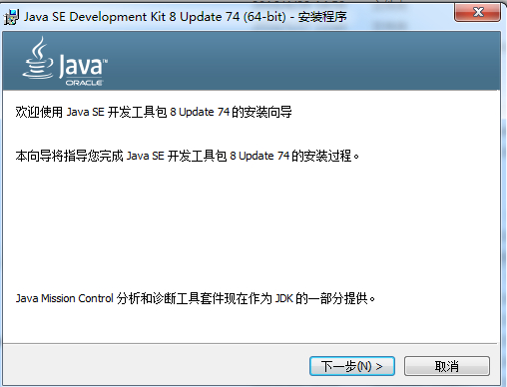
- 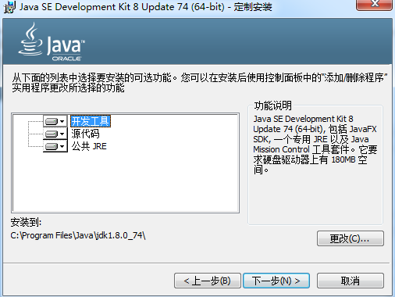
- 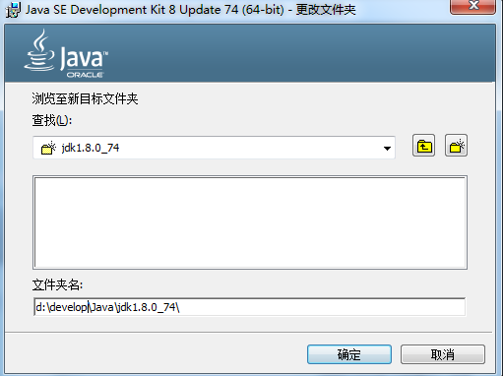\
- 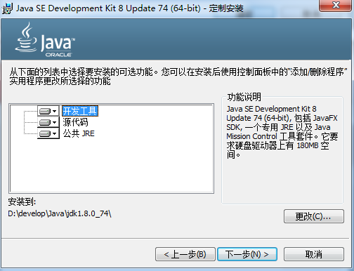
- 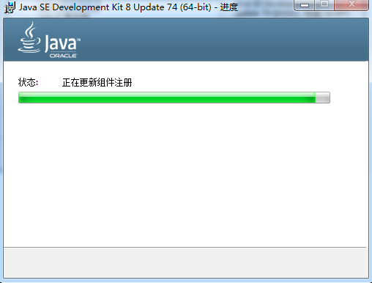
- 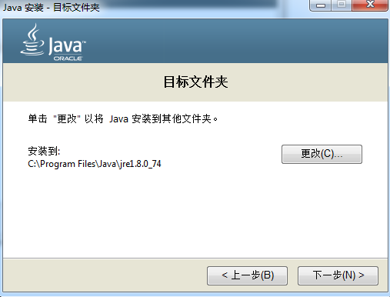
- 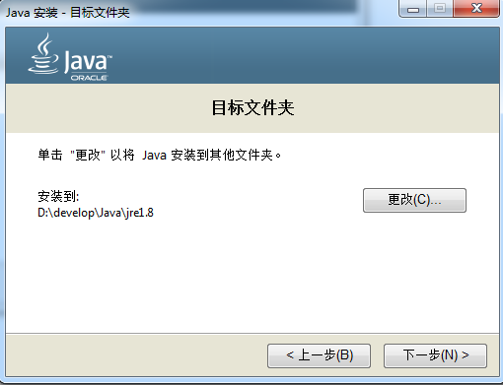
- 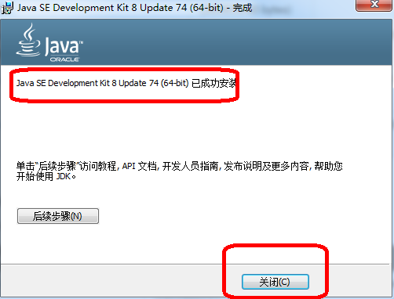
- Windows+R 在弹出框中输入 cmd
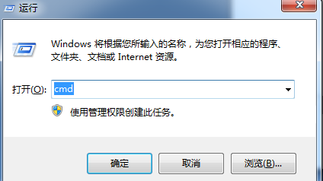
- 点击”确定”
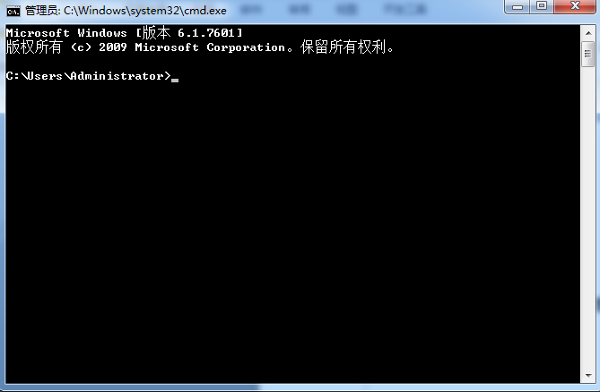
- 输入javac,显示下图情况，说明java的编译命令不被windows所识别，需要配置java的环境变量
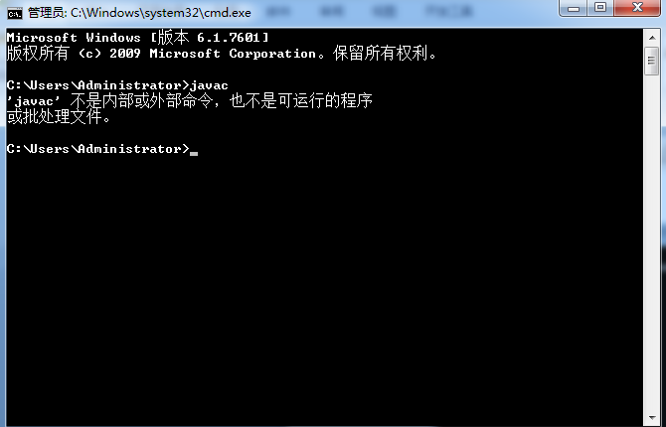
- 在我的电脑右键->属性
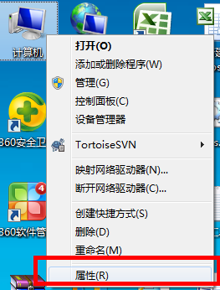
- 点击“高级系统设置”
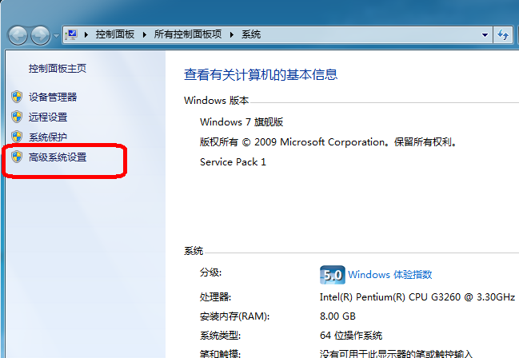
- 选择“高级”选项卡中的“环境变量”按钮
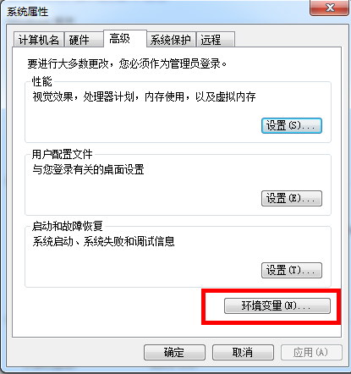
- 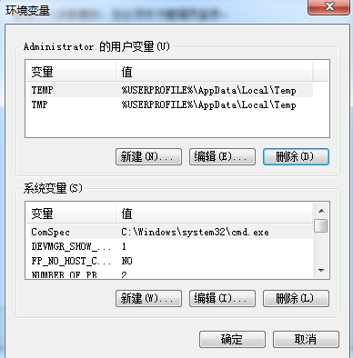
- 点击上面部分（用户变量）中的”新建”，再弹出框中，变量名输入”JAVA_HOME”，变量值值输入jdk的安装目录
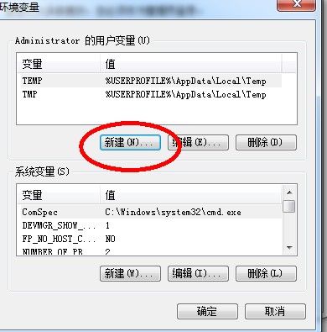
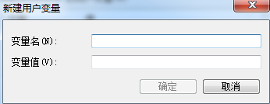
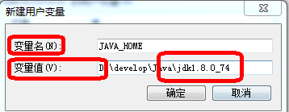

- 点击”确认”，得下图
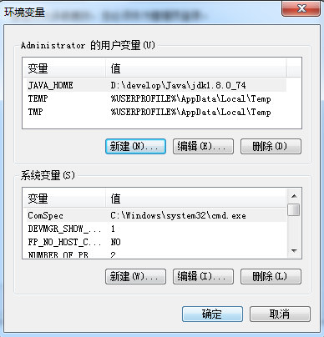
- 再次点击”用户变量”的新建按钮
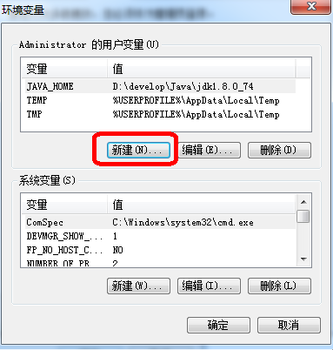
- 在弹出的框中，变量名输入”path”,变量值输入”%JAVA_HOME%\bin”
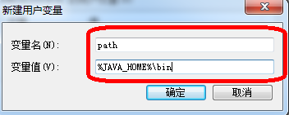
- 点击”确定”，返回下图、
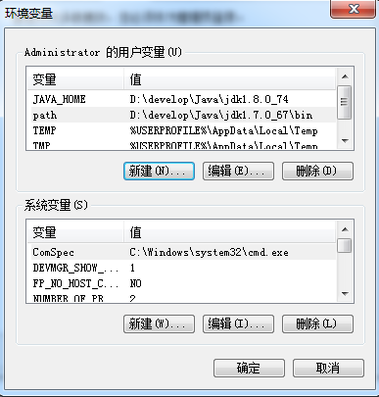
- 点击上图中的“确定”按钮，完成环境变量的配置，再点击下图中的”确定”按钮，环境变量配置完毕
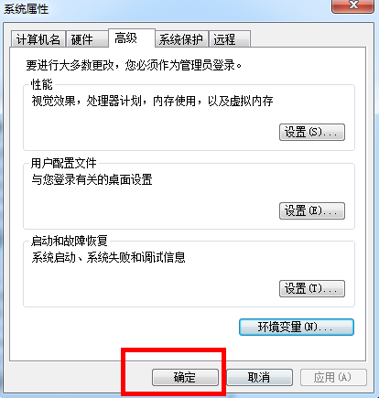
- 重复步骤9~11，查看javac命令的结果，如果出现下图结果，则说明javac命令已经被windows所识别，再次输入 java –version ，检查jdk的版本号是否和安装的一直，即可
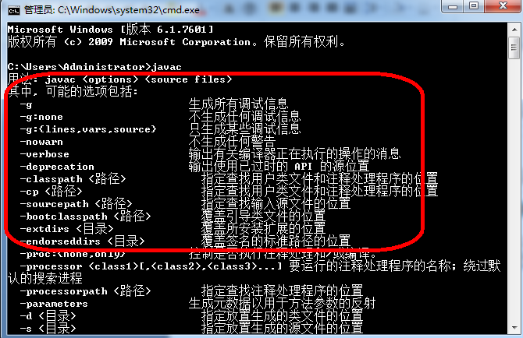
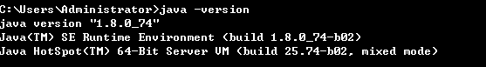
注意：如果配置环境变量之后，检查确定没有错误，但是，javac命令不能被识别，那么请先注销或者重启操作系统后再重复执行步骤22

